奈曼旗兴隆沼生态建设发展中心全体职工集中学习

1月9日，中心副主任于立臣带领全体职工学习《坚持用改革精神和严的标准管党治党 坚决打好反腐败斗争攻坚战持久战总体战》、《正确民族观实践典型案例汇编》。

会上，于主任表示，各位同志要深刻意识到，坚持用改革精神和严的标准管党治党，坚决打好反腐败斗争攻坚战持久战总体战，既是历史使命，也是时代要求。我们要以高度的责任感和使命感，积极投身党的建设伟大工程，在改革创新中砥砺前行，在严守纪律中彰显本色，为实现中华民族伟大复兴的中国梦提供坚强有力的政治保障。

于主任还表示，要坚持和发展新时代“枫桥经验”，以群众喜闻乐见的方式宣传好党的民族政策和法律法规，引导各族群众尊法、学法、守法、用法，营造办事依法、遇事找法、解决问题用法、化解矛盾靠法的浓厚法治氛围，凝聚群众力量助力中心民族团结进步之花越开越绚烂。

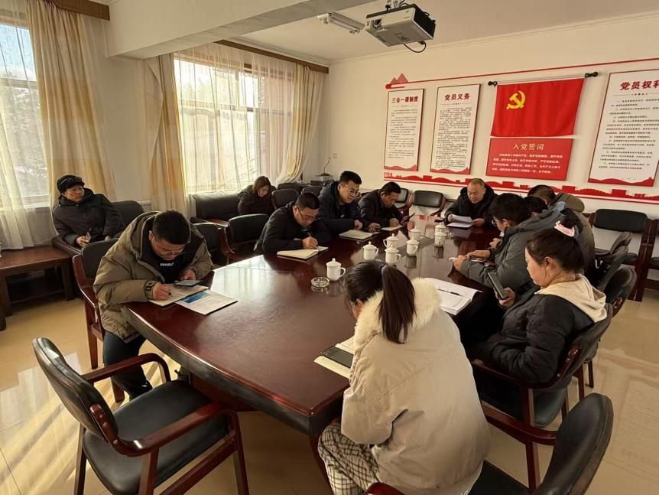

近期，奈曼旗兴隆沼生态建设发展中心林长制办公室积极行动，围绕多项重点生态保护任务扎实推进工作，一方面组织全体工作人员深入学习领会奈曼旗林长制关于奈曼旗开展 “世界湿地日” 主题宣教活动的简报，另一方面认真贯彻落实奈曼旗林长制办公室关于转发《内蒙古自治区林长制办公室关于 2024 年全区草原利用强度预警的通报》的通知要求。

在学习过程中，通过集中研读、专题讨论等形式，一方面让工作人员详细了解了奈曼旗在“世界湿地日”期间开展的丰富多彩且极具教育意义的主题宣教活动。让大家深刻认识到湿地作为“地球之肺”对于调节气候、涵养水源、维护生物多样性等方面的关键作用。另一方面确保每位工作人员都深刻认识到当前草原利用强度预警所反映出的严峻形势以及对生态保护的重大意义。大家纷纷表示，要以高度的责任感和使命感，立足本职岗位，为守护好本地的草原生态贡献力量。同时加大巡查力度，组织工作人员深入草原一线，对可能存在的过度利用行为及时发现、及时制止，并按照规定进行严肃处理。同时，为提高公众的生态保护意识，林长制办公室积极转发解读文件精神，向广大群众普及草原保护知识，引导群众自觉参与到草原保护中来，形成全中心共同守护草原生态的良好氛围。后续，林长制办公室将持续跟进工作进展，确保各项任务落地见效，为辖区内生态持续向好发展筑牢根基。

